MOÇÃO Nº 70/2020

Manifesta apelo ao Poder Executivo Municipal e ao Setor Competente, para que realize manutenção ou substituição dos equipamentos do “Parquinho Infantil” na praça em frente a Escola Luzia Baruque Kirche, no bairro Conjunto Habitacional Roberto Romano, neste município.

Senhor Presidente,
Senhores Vereadores,

CONSIDERANDO que, este vereador foi procurado por munícipes, reivindicando a revitalização de brinquedos existentes, junto ao Parque Infantil em área pública (praça), no bairro Conjunto Habitacional Roberto Romano;
CONSIDERANDO que, estes brinquedos são de madeira e estão quebrados com pontas salientes o que vem oferecendo riscos de acidentes às crianças;

CONSIDERANDO que entre os pedidos estão conserto ou substituição de balanços quebrados, em geral todos os brinquedos, e trocas dos bancos, e caso seja necessário colocação de areia abaixo junto aos brinquedos;

CONSIDERANDO ainda que devido os equipamentos/ brinquedos estarem sem manutenção há bastante tempo, os pais estão se sentindo inseguros para deixar as crianças utilizarem do espaço e os brinquedos ali existentes;
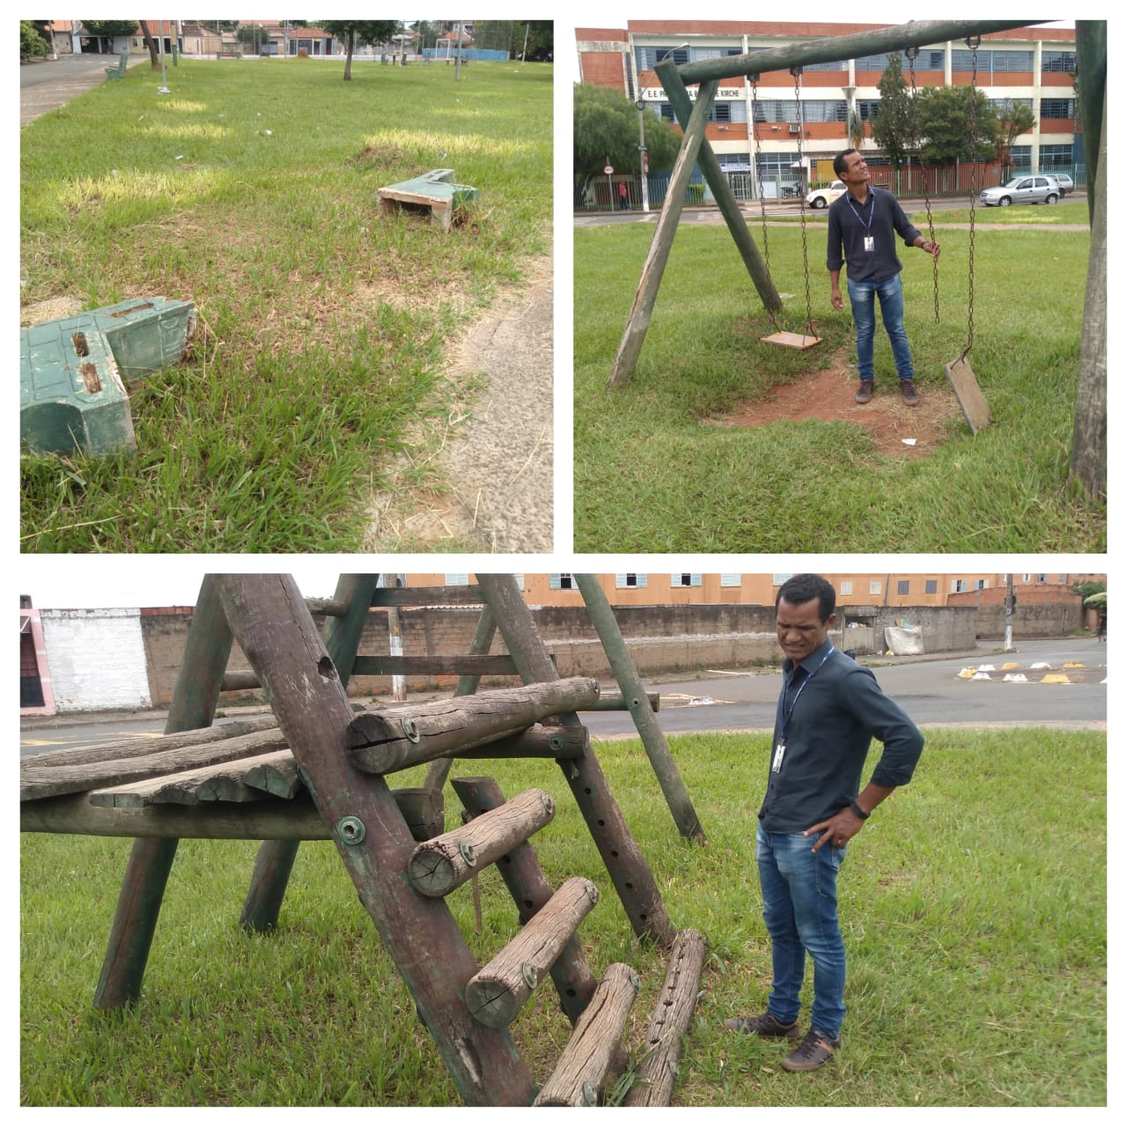
Ante o exposto e nos termos do Capítulo IV do Título V do Regimento Interno desta Casa de Leis, a CÂMARA MUNICIPAL DE SANTA BÁRBARA D’OESTE, ESTADO DE SÃO PAULO, apela à Secretaria Municipal e ao Setor Competente, para que realize manutenção ou troca nos equipamentos do “Parquinho Infantil” da Praça central do Bairro Conjunto Habitacional Roberto Romano, neste município.

Plenário “Dr. Tancredo Neves”, em 06 de janeiro de 2020.

JESUS VENDEDOR

-Vereador-

